GUÍA DE LENGUAJE CLARO



SUPERINTENDENCIA DE VIGILANCIA Y SEGURIDAD PRIVADA

1. Objetivo 3
1.1 Importancia del Lenguaje Claro con la Entidad 3
1.2 Impacto en los Grupos de Valor 4
1.3 Mejora de la Comunicación con los ciudadanos y Usuarios 4
2. Alcance 4
2.1 Aplicación del Lenguaje Claro en los procesos de la Superintendencia 4
2.2 Beneficios para los Grupos de Valor 4
3. Glosario 6
4. Marco normativo 7
5. Actividades para la Implementación del Lenguaje Claro 7
5.1 ¿Qué es lenguaje claro? 7
5.2 ¿Para qué se requiere el uso de lenguaje claro en las entidades del estado? 8
5.3 ¿Qué elementos se deben tener en cuenta para escribir en lenguaje claro? 9
5.4 Directrices para la Comunicación con Empresas de Vigilancia y Seguridad 9
5.5 Comunicación con los Ciudadanos y Clientes de los Servicios de Vigilancia 10
5.6 Lenguaje Claro en Resoluciones y Comunicaciones Oficiales 10
5.7 Capacitación en Lenguaje Claro para Funcionarios y Empresas 11
6. Cómo Comunicar e Informar en Lenguaje Claro 11
6.1 Identificación del Interlocutor y Contenido a Comunicar 11
6.2 Estrategias de Comunicación y Canales Adecuados 11
7. Percepción de los Ciudadanos sobre el Lenguaje Claro 12
7.1 Desafíos Actuales en la Comunicación con los Usuarios 12
7.2 Beneficios de Usar Lenguaje Claro en la Atención Ciudadana 12
8. Elementos para Redactar en Lenguaje Claro 13
8.1 Contenido: Redacción de Ideas Centrales 13
8.2 Estructura: Organización Lógica de la Información 13
8.3 Diseño: Uso de Recursos Visuales para Facilitar la Comprensión 13
9. Revisión y Validación de los Documentos 14
9.1 Eliminación de Información Innecesaria 14
9.2 Verificación de Claridad y Precisión 14
9.3 Corrección de Errores Gramaticales y Ortográficos 15
9.4 Revisión por Pares 15
9.5 Revisión Múltiple 15
10 . Evaluación del Impacto del Lenguaje Claro 15
10.1 Indicadores de Medición de la Eficiencia 16
10.2 Satisfacción de las Empresas y Ciudadanos 16
10.3 Adaptación y Mejora Continua 17
11. Bibliografía 18

Objetivo

El objetivo de esta Guía de Lenguaje Claro consiste, en que los servidores públicos de la súper Intendencia de Seguridad y Vigilancia conozcan la importancia del lenguaje claro en la sociedad.

Reconociendo que al usar un lenguaje claro se podrá evitar reprocesos en la entidad por el desconocimiento de palabras o frases que pueden ser claras para los servidores de la entidad, pero podrán ser confusas para los grupos de valor o de interés

Uno de los fines esenciales del Estado es garantizar el goce efectivo de derechos y el cumplimiento de deberes de los ciudadanos. Esto implica que el Estado pueda transmitir de forma clara y efectiva la información sobre programas, trámites, servicios e informar sobre sus acciones a través de un ejercicio efectivo de rendición de cuentas.

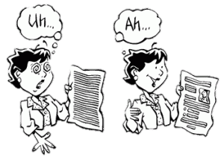

Importancia del Lenguaje Claro con la Entidad

El lenguaje claro es fundamental en la Superintendencia de Vigilancia y Seguridad Privada porque facilita la comprensión de las normas, procedimientos y directrices tanto para las empresas del sector como para los ciudadanos. Una comunicación clara asegura que todos los actores involucrados, desde los funcionarios hasta los usuarios de los servicios, puedan entender fácilmente la información, lo que reduce errores, malentendidos y reprocesos. Así mismo, promueve la transparencia y mejora la interacción con los grupos de valor, lo que contribuye a una gestión más eficiente y accesible.

1.2 Impacto en los Grupos de Valor

El uso del lenguaje claro permitirá a las empresas del sector cumplir más fácilmente con las normativas, al comprender claramente las directrices de la Superintendencia, evitando así sanciones o incumplimientos por malentendidos.

1.3 Mejora de la Comunicación con los ciudadanos y Usuarios

La utilidad del lenguaje claro en la comunicación con los ciudadanos reducirá el uso de términos técnicos y confusos, mejorando la comprensión sobre sus derechos, deberes y los servicios de vigilancia que contratan.

Alcance

Inicia con la necesidad de expresar el lenguaje claro en la Súper Intendencia de Vigilancia y Seguridad y termina con los elementos que se deben tener en cuenta para escribir en lenguaje claro.

2.1 Aplicación del Lenguaje Claro en los procesos de la Superintendencia

Esta guía aplica a todos los documentos, comunicaciones y trámites que se generan desde la Superintendencia hacia las empresas de vigilancia, los ciudadanos, y dentro de la misma institución, asegurando que sean claros, precisos y comprensibles.

2.2 Beneficios para los Grupos de Valor

El uso del lenguaje claro impacta positivamente a los grupos de valor, incluyendo empresas de vigilancia, clientes internos y externos, medios de comunicación y otras entidades del gobierno, mejorando la interacción y colaboración.

Los principales grupos de valor de la Superintendencia de Vigilancia y Seguridad Privada son los siguientes:

- La empresa de Vigilancia y Seguridad Privada
Al recibir comunicaciones claras y directas, estas empresas pueden comprender mejor las normativas y requisitos legales, evitando sanciones y facilitando el cumplimiento de las regulaciones. Esto mejora su capacidad de ofrecer servicios de calidad y cumplir con los estándares exigidos por la Superintendencia.

- Ciudadanos y Usuarios de Servicios de Vigilancia
Los ciudadanos que contratan servicios de seguridad privada podrán entender claramente sus derechos, obligaciones y los detalles de los servicios contratados, lo que generará confianza y reducirá la necesidad de intermediarios para interpretar los contratos o las condiciones del servicio.

- Clientes internos (funcionarios y Contratistas de la Superintendencia)
Los empleados y contratistas de la Superintendencia podrán realizar sus funciones de manera más eficiente, comprendiendo de forma clara los procedimientos internos y normativas, lo que facilita la gestión y mejora la coordinación dentro de la entidad.

- Entidades de Gobierno Nacional y Local
Una comunicación clara entre la Superintendencia y otras entidades gubernamentales asegura la correcta interpretación y aplicación de las normativas, facilitando la colaboración interinstitucional y mejorando la transparencia y rendición de cuentas.

- Proveedores
Los proveedores de servicios y productos para la Superintendencia podrán entender claramente los términos y condiciones de las contrataciones, reduciendo errores en el proceso y mejorando la eficiencia en la adquisición de bienes y servicios.

- Medios de Comunicación
Los medios recibirán información clara y precisa, lo que facilitará la correcta difusión de noticias y acciones relacionadas con la Superintendencia, evitando malentendidos o interpretaciones erróneas.

- Grupos de presión (Organizaciones no Gubernamentales, Sindicatos, etc.)
Estos grupos podrán acceder a información clara y comprensible sobre las actividades de la Superintendencia, lo que facilita el control social y la participación en los procesos de vigilancia y regulación.



Glosario

- Afluencia: concurrencia en gran número a personas, un lugar o sitio
- DAFP: Sigla del Departamento Administrativo de la Función Pública
- Directrices: conjunto de pautas escritas o verbales que deben seguirse para la consecución de un fin.
- Fomentar: expresa las siguientes acciones relacionadas: propulsar, empujar, ayudar, favorecer, beneficiar, organizar y promocionar, a alguien en una determinada situación, o a algo, tal es el caso de alguna obra, proyecto, entre otras alternativas.
- Interlocutor: individuo con el rol de representar una entidad o un grupo de personas en una conversación.
- Léxico: se denomina el conjunto de palabras que constituyen una lengua.
- Mitigar: lo utilizamos generalmente cuando queremos referirnos a que algo, una cuestión, una situación determinada, necesitan ser moderadas, aplacadas o suavizadas, ya sea, a través de algún objeto o cosa en concreto.
- Percepción: es la impresión u opinión desarrollada sobre algo o alguien con base en el conocimiento disponible de los hechos o la apariencia.
- Suscitar: permite referir las acciones de causar, de provocar y de promover algo.

- Superintendencia de Vigilancia y Seguridad Privada: es un organismo del orden nacional, de carácter técnico, adscrito al Ministerio de Defensa Nacional, con autonomía administrativa y financiera. Le corresponde ejercer el control, inspección y vigilancia sobre la industria y los servicios de vigilancia y seguridad privada.

Marco normativo

TIPO | FECHA | DESCRIPCIÓN
Ley 1712 | 6/3/2014 | Ley de Transparencia y del Derecho de Acceso a la Información Pública Nacional Establece en su artículo 8, que la información se divulgará en diversos idiomas y lenguas, y se elaborarán diversos formatos para diversos grupos.
Ley 1757 | 6/7/2015 | Ley de Promoción y Protección del Derecho a la Participación Democrática El artículo 49 establece el uso del principio de lenguaje comprensible a las ciudadanías, tomando en cuenta que los principios básicos que rigen la rendición de cuentas de las entidades públicas nacionales y territoriales.
CONPES  3785 | 9/12/2013 | Política Nacional de Eficiencia Administrativa al Servicio al Ciudadano Hace hincapié en el principio de certidumbre y lenguaje claro entendido como la provisión de respuestas claras a las ciudadanías; siendo así uno de los primeros referentes en cuanto a lenguaje claro.
Circular 100-010- 2021 | 23/8/2021 | Implementación y Fortalecimiento de Lenguaje Claro Se presentan instrucciones de lenguaje claro que se deben implementar en la gestión pública y el servicio al ciudadano con una comunicación sencilla y comprensible

Actividades para la Implementación del Lenguaje Claro

5.1 ¿Qué es lenguaje claro?

Es una forma de comunicación en, el que el contenido, la estructura y el diseño les permiten a las personas encontrar lo que necesitan, comprender lo que ha sido informado y utilizar dicha información en pro de sus necesidades.
Para que un leguaje sea claro se tienen en cuenta los siguientes aspectos.

• Está orientada a todos los grupos de valor y de interés.
• Su redacción permite identificar quién es el destinatario del mensaje.
• El léxico es apropiado al lector.
• Usa palabras conocidas por el destinatario, y cuyo significado comprende.
• Su diseño permite encontrar la información más importante.
• Visualmente es agradable porque facilita la comprensión y la búsqueda de la información que se necesita.
• Se entiende con una sola lectura.
• El lector no debe devolverse en el texto para entender la idea o recordar quién realiza la acción.
Así mismo, use un lenguaje cercano, de tal manera que el ciudadano sienta que es escuchado, valorado y respetado; que le tranquilice saber que se está comunicando con alguien familiar, a quien le importa su bienestar. El Estado está al servicio de la sociedad, no al contrario. Y usted, estimado funcionario, también es un ciudadano.
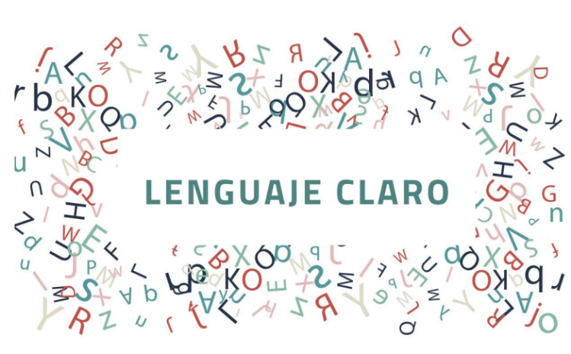

5.2 ¿Para qué se requiere el uso de lenguaje claro en las entidades del estado?

- Mitigar la participación de terceros en los tramites de la entidad.
- Suscitar la transparencia y el acceso a la información pública.
- Proporcionar el control ciudadano a la gestión pública y la participación ciudadana.
- Fomentar la inclusión social para grupos con discapacidad, para el goce efectivo de derechos en igualdad de condiciones.
- Disminuir costos administrativos y de operación para las entidades.
- Limitar errores y aclaraciones innecesarias.
- Reducir costos y cargas para el ciudadano.
- Reconocer la utilidad de usar lenguaje claro.
- Mostrar buenas prácticas de lenguaje claro en las tres ramas del poder público


5.3 ¿Qué elementos se deben tener en cuenta para escribir en lenguaje claro?

Diferentes organizaciones nacionales e internacionales establecen que el propósito del lenguaje claro es comunicar de forma sencilla y efectiva, situando las necesidades de la audiencia sobre cualquier otra consideración; de esta manera establecen tres directrices claves para la ejecución de la guía de lenguaje claro.

- Contenido: redacción de ideas centrales e información que realmente es relevante para el lector, utilizando oraciones cortas con estructuras simples y palabras que sean de fácil comprensión para el lector.
- Estructura: se refiere a la organización del texto, de forma tal que tenga una secuencia lógica.
- Diseño: se relaciona con el uso de ayudas visuales que pueden facilitar la lectura del texto e indicar la información más relevante. Se recomienda el uso de encabezados, negrilla, cursivas, viñetas, entre otros recursos.



5.4 Directrices para la Comunicación con Empresas de Vigilancia y Seguridad

Los ciudadanos y clientes de los servicios de vigilancia también interactúan con la Superintendencia para realizar consultas, quejas, o para entender mejor los derechos y obligaciones relacionados con los servicios de seguridad privada. Por lo tanto, las comunicaciones dirigidas a este grupo deben ser aún más sencillas y accesibles, ya que su nivel de conocimiento técnico puede ser menor.

- Lenguaje accesible: Evitar términos legales complejos, sustituyéndolos por palabras comunes que todos los ciudadanos puedan entender.

- Guías y contratos simplificados: Asegurar que los contratos de los servicios de vigilancia sean comprensibles y expliquen claramente los derechos del usuario y los compromisos de la empresa.

- Información relevante: Incluir solo la información esencial y práctica, como las vías de contacto, derechos del consumidor y tiempo estimado de resolución de solicitudes.

- Atención ciudadana efectiva: En los canales de atención al ciudadano, usar un lenguaje empático y claro, con respuestas directas a las inquietudes.

5.5 Comunicación con los Ciudadanos y Clientes de los Servicios de Vigilancia


Los ciudadanos y clientes de los servicios de vigilancia también interactúan con la Superintendencia para realizar consultas, quejas, o para entender mejor los derechos y obligaciones relacionados con los servicios de seguridad privada. Por lo tanto, las comunicaciones dirigidas a este grupo deben ser aún más sencillas y accesibles, ya que su nivel de conocimiento técnico puede ser menor.

- Lenguaje accesible: Evitar términos legales complejos, sustituyéndolos por palabras comunes que todos los ciudadanos puedan entender.

- Guías y contratos simplificados: Asegurar que los contratos de los servicios de vigilancia sean comprensibles y expliquen claramente los derechos del usuario y los compromisos de la empresa.

- Información relevante: Incluir solo la información esencial y práctica, como las vías de contacto, derechos del consumidor y tiempo estimado de resolución de solicitudes.

- Atención ciudadana efectiva: En los canales de atención al ciudadano, usar un lenguaje empático y claro, con respuestas directas a las inquietudes.

5.6 Lenguaje Claro en Resoluciones y Comunicaciones Oficiales

A menudo, las resoluciones y otras comunicaciones oficiales de la Superintendencia contienen lenguaje jurídico complejo. Para asegurar que todas las partes comprendan las decisiones y acciones de la entidad, es necesario adaptar estos documentos al lenguaje claro.

5.7 Capacitación en Lenguaje Claro para Funcionarios y Empresas

Para garantizar la implementación efectiva del lenguaje claro, es necesario capacitar tanto a los funcionarios de la Superintendencia como a las empresas de vigilancia. La formación debe centrarse en cómo redactar e interpretar documentos de manera clara y precisa, así como en la importancia de transmitir información comprensible a todas las partes interesadas.

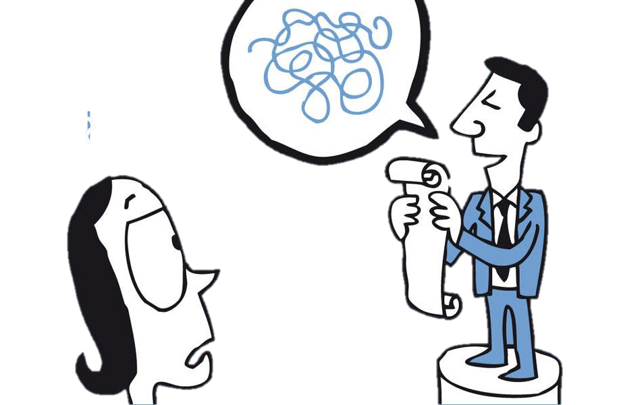

Cómo Comunicar e Informar en Lenguaje Claro

6.1 Identificación del Interlocutor y Contenido a Comunicar

Antes de redactar cualquier comunicación, es esencial identificar quién es el destinatario. Dependiendo de si es una empresa de vigilancia, un ciudadano, un funcionario interno o un ente gubernamental, el lenguaje debe ajustarse a sus necesidades y nivel de comprensión. El mensaje debe centrarse en proporcionar información que sea útil y relevante para ese interlocutor, evitando sobrecargarlo con detalles innecesarios o términos complejos.

- Para las empresas de vigilancia: Utilizar un lenguaje que explique claramente las normativas y procedimientos de manera que puedan cumplirlas sin confusión.
- Para los ciudadanos: Simplificar los términos técnicos y legales relacionados con los servicios de vigilancia y los derechos y deberes de los usuarios.
- Para los funcionarios: Asegurar que las directrices internas y los procedimientos estén escritos de manera clara para facilitar la eficiencia operativa.

6.2 Estrategias de Comunicación y Canales Adecuados

Elegir el canal correcto para transmitir el mensaje es tan importante como el contenido mismo. Dependiendo del público, algunos canales serán más efectivos que otros.

- Comunicaciones internas: Utilizar correos electrónicos claros y guías internas con formatos accesibles.
- Empresas de vigilancia: Usar circulares, capacitaciones y sitios web que expliquen normativas de manera clara y con ejemplos.
- Ciudadanos: Utilizar guías simplificadas en el sitio web, videos explicativos y canales de atención al cliente con lenguaje cercano y comprensible.



Percepción de los Ciudadanos sobre el Lenguaje Claro

Desafíos Actuales en la Comunicación con los Usuarios

Muchos ciudadanos reportan dificultades para comprender las comunicaciones del sector público debido al uso de lenguaje técnico, siglas y expresiones legales. Esto genera frustración, dependencia de terceros y desconfianza en las instituciones. La Superintendencia, al implementar lenguaje claro, puede superar estos desafíos y mejorar la experiencia de los ciudadanos.

7.2 Beneficios de Usar Lenguaje Claro en la Atención Ciudadana

- Al utilizar lenguaje claro, los ciudadanos no necesitarán recurrir a terceras personas para interpretar la información, lo que mejorará la eficiencia en la atención y reduce los malentendidos.

- Cuando las personas comprenden la información recibida, aumentan la confianza en las instituciones públicas, ya que perciben transparencia y accesibilidad.

- Al reducir las barreras de comprensión, los ciudadanos podrán acceder a los servicios de seguridad privada y cumplir con sus responsabilidades de manera más eficiente.



Elementos para Redactar en Lenguaje Claro

8.1 Contenido: Redacción de Ideas Centrales

El contenido debe centrarse en transmitir las ideas clave de manera clara y concisa. Utilizar frases cortas, directas, y asegurarse de que el mensaje principal se destaque. Evitar incluir demasiados detalles que puedan confundir o distraer al lector.

8.2 Estructura: Organización Lógica de la Información

La organización del texto debe seguir un flujo lógico. Los temas deben agruparse de manera coherente para facilitar la comprensión. Así mismo, las ideas más importantes deben estar al inicio del documento, seguidas de detalles adicionales, en lugar de al final, utiliza subtítulos, listas y viñetas para estructurar el texto y hacerlo más accesible. Cada sección debe tratar un solo tema específico para evitar sobrecargar al lector con demasiada información a la vez.

8.3 Diseño: Uso de Recursos Visuales para Facilitar la Comprensión

El diseño visual también es parte del lenguaje claro. El uso de encabezados, listas, negritas, y recursos gráficos como diagramas o tablas facilita que el lector encuentre la información relevante rápidamente.

- Utilizar negritas para resaltar puntos clave.
- Crear listas numeradas para procesos o pasos específicos.
- Incluir tablas comparativas para explicar normativas o procedimientos complejos.



Revisión y Validación de los Documentos

Eliminación de Información Innecesaria

Durante el proceso de redacción, es común incluir información redundante o que no aporta valor directo al objetivo del documento. Para mejorar la claridad y eficiencia de la comunicación, es importante eliminar todo aquello que no sea esencial. Esto incluye explicaciones excesivas, tecnicismos innecesarios y repeticiones.

- Antes de finalizar el documento, lee cada sección preguntándote si esa información es absolutamente necesaria para el lector.
- Simplifica oraciones complejas y elimina detalles que puedan ser confusos o no relevantes.
- Evita la inclusión de datos que puedan abrumar al destinatario, especialmente si no añaden claridad o comprensión.

9.2 Verificación de Claridad y Precisión

Una vez que el documento ha sido simplificado, es crucial verificar que la información sea clara y precisa. Esta etapa implica asegurarse de que el lector pueda entender el contenido sin la necesidad de aclaraciones adicionales.
Consejos:

- Realiza una lectura en voz alta para comprobar si las ideas fluyen con naturalidad.
- Pide a una persona ajena al tema que revise el documento para identificar posibles áreas de confusión o ambigüedad.

- Usa herramientas de evaluación de legibilidad para verificar que el nivel de comprensión sea adecuado para el público objetivo (por ejemplo, herramientas como el índice Flesch).

9.3 Corrección de Errores Gramaticales y Ortográficos

La claridad de un documento también depende de su corrección gramatical y ortográfica. Los errores pueden desviar la atención del lector y afectar la credibilidad del mensaje.
Recomendaciones:

- Usa correctores automáticos para identificar errores comunes, pero realiza una revisión manual para garantizar la coherencia del texto.
- Revisa varias veces el documento, con descansos entre lecturas, para asegurar que no haya errores que hayan pasado desapercibidos.
- Pide a otra persona que revise el documento para detectar errores que puedan haber sido omitidos.

9.4 Revisión por Pares

En algunos casos, es útil que otros compañeros de trabajo o expertos en la materia revisen el documento antes de su publicación o distribución. La revisión por pares puede ayudar a detectar fallos que el redactor original no había notado, así como validar la claridad y exactitud de la información.

- Ofrece una nueva perspectiva sobre el contenido.
- Asegura que el documento sea comprensible para personas que no están familiarizadas con la información técnica.
- Mejora la calidad final del documento a través de sugerencias constructivas.

9.5 Revisión Múltiple

La revisión del documento debe ser un proceso iterativo. Es recomendable hacer varias revisiones, no solo por una persona, sino por varios actores que puedan aportar diferentes enfoques. Haz al menos dos rondas de revisiones antes de considerar que el documento está listo para su publicación o distribución.

. Evaluación del Impacto del Lenguaje Claro

La implementación del lenguaje claro no solo es un proceso de redacción, sino también de evaluación constante. Se deben establecer mecanismos para medir cómo las comunicaciones mejoran la interacción con los grupos de valor, y cómo esto influye en la eficiencia y satisfacción de los usuarios.

10.1 Indicadores de Medición de la Eficiencia

Para evaluar el impacto del uso de lenguaje claro en la Superintendencia de Vigilancia y Seguridad Privada, es necesario establecer indicadores clave de rendimiento que midan la eficiencia y efectividad de la comunicación.

- Reducción en las solicitudes de aclaraciones: Medir la disminución de las preguntas o solicitudes de aclaración que se reciban de empresas o ciudadanos respecto a normativas, sanciones o procedimientos.
- Tiempo promedio de resolución de trámites: Evaluar si la claridad en la información facilita una resolución más rápida de trámites y consultas.
- Disminución de errores en la presentación de documentos: Verificar si el uso de lenguaje claro ayuda a las empresas del sector a presentar correctamente los documentos y cumplir con los requisitos sin necesidad de correcciones.



10.2 Satisfacción de las Empresas y Ciudadanos

Una medida fundamental del impacto del lenguaje claro es el nivel de satisfacción de los usuarios de la información, tanto empresas como ciudadanos. Utilizar encuestas y mecanismos de retroalimentación directa permite obtener datos sobre cómo perciben los destinatarios la claridad de las comunicaciones.

Herramientas de medición:

- Encuestas de satisfacción: Incluir preguntas específicas sobre la comprensión de la información recibida, tanto en procesos de atención al cliente como en la recepción de documentos oficiales.
- Análisis de quejas: Revisar las quejas o sugerencias recibidas para identificar áreas donde la falta de claridad en la comunicación sigue siendo un problema.
- Foros de retroalimentación: Crear espacios donde las empresas de vigilancia y ciudadanos puedan aportar sugerencias sobre cómo mejorar la comunicación con la Superintendencia.

10.3 Adaptación y Mejora Continua

La implementación del lenguaje claro no es estática. Los documentos deben ser revisados y mejorados continuamente, basándose en los resultados de las evaluaciones e indicadores. Si se detectan áreas donde la comunicación sigue siendo confusa, es necesario realizar ajustes para mejorar la claridad y efectividad del lenguaje, realizar revisiones periódicas de los documentos más utilizados, como guías, circulares y normativas, para asegurarse de que se mantengan actualizados y fáciles de entender.

11. Bibliografía

- GUÍA DE LENGUAJE CLARO PARA SERVIDORES PÚBLICOS DE COLOMBIA – DNP -
- Lanzan guía para mejorar comunicación de los servidores públicos con los ciudadanos (dnp.gov.co) 2015

- GUÍA DE LENGUAJE CLARO PARA TEXTOS E INFORMACIÓN LEGISLATIVA guia_lenguaje_claro_1.pdf (senado.gov.co) 2020

- GUÍA DE LENGUAJE CLARO PARA PRODUCTORES, PROVEEDORES Y OPERADORES DE COMUNICACIONES. Cartilla lenguaje claro 2023-vr4-05-10-23.pdf (sic.gov.co) 2023

- Plan Nacional de Desarrollo 2022 – 2026.

- Guía de Lenguaje Ciudadano para la Administración Pública Colombiana 00337_00053_16. Guía de Lenguaje Ciudadano para la Administración Publica Colombiana.pdf 2011

- GUÍA DE Lenguaje Claro https://www.anla.gov.co/images/documentos/guias/2023-11-30-anla-guia-Lenguaje-claro-final.pdf 2023

